Finansowanie misji w 2011 roku

Zgodnie z art.21 ust.1 ustawy z dnia 29 grudnia 1992 roku o radiofonii i telewizji (Dz.U. z 2004 roku Nr 253, poz. 2531 z późn. zmianami) Radio Olsztyn SA jako rozgłośnia radia publicznego realizuje misję publiczną, do której należy w szczególności: tworzenie
i rozpowszechnianie programów ogólnokrajowych, programów regionalnych, programów dla odbiorców za granicą w języku polskim i innych językach oraz innych programów realizujących demokratyczne, społeczne i kulturalne potrzeby społeczności lokalnych; tworzenie i rozpowszechnianie programów wyspecjalizowanych; prowadzenie prac nad nowymi technikami tworzenia i rozpowszechniania programów radiowych; popieranie twórczości artystycznej, literackiej, naukowej oraz działalności oświatowej; upowszechnianie wiedzy o języku polskim; uwzględnianie potrzeb mniejszości narodowych
i etnicznych oraz społeczności posługującej się językiem regionalnym, w tym emitowanie programów informacyjnych w językach mniejszości narodowych i etnicznych oraz języku regionalnym.
W 2011 roku Radio Olsztyn SA na zrealizowanie zadań programowych uchwałami Krajowej Rady Radiofonii i Telewizji nr 312/2010 otrzymało środki w wysokości 7.653 tys. zł. W 2010 roku Radio Olsztyn SA na zrealizowanie zadań programowych otrzymało uchwałą nr 254/2009 i nr 547/2009 9.027 tys. zł.

Wpływy abonamentowe i pozaabonamentowe (tys. zł) w 2010 i 2011 zł

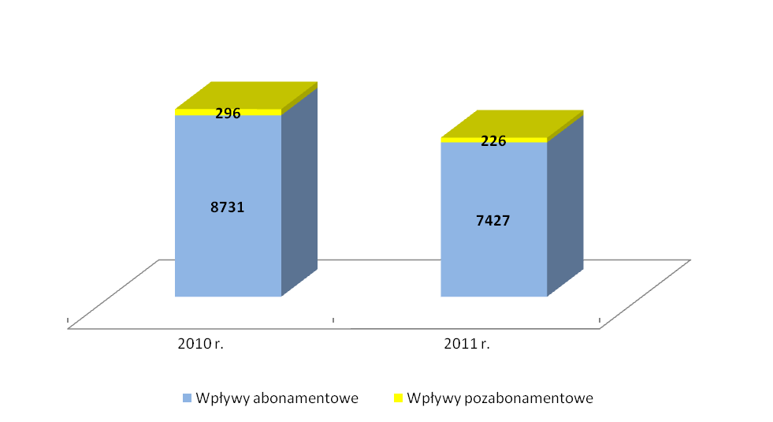

Dodatkowymi źródłami finansowania działalności Polskiego Radia Olsztyn są:
-reklama,
-sponsoring,
-inne uzyskiwane sporadycznie.

W 2011 r. wpływy wyniosły 2.726 tys. zł

Wpływy własne ogółem (tys. zł)

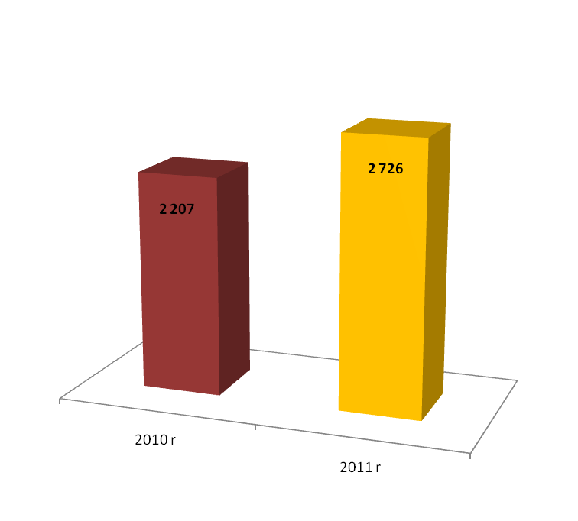

Wpływy własne (tys. zł)
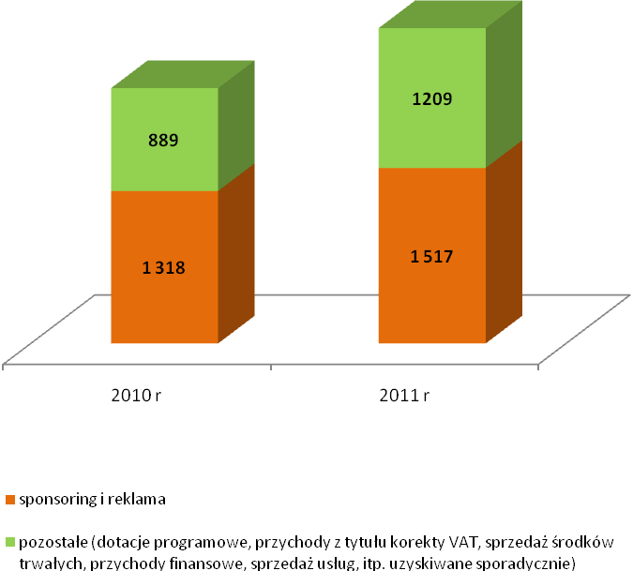

Plan inwestycyjny 2011 roku przewidywał nakłady w wysokości 610,0 tys. zł. Przesunięcie terminu wykonania dokumentacji projektowej instalacji teledacyjnej oraz konieczność zweryfikowania koncepcji portalu internetowego sprawiły, że przedstawione
w tabeli zaangażowanie środków inwestycyjnych w 2011 r., mimo wykonania hydroizolacji dachu budynku głównego i zakupów sprzętu komputerowego, wyniosło tylko 34,3% planowanych.
lp. | wyszczególnienie | plan (tys. zł) | wykonanie (tys. zł)
1 | Instalacja teledacyjna | 280,0 | -
2 | portal internetowy | 250,0 | -
3 | sprzęt elektroakustyczny | 80,0 | 57,8
4 | sprzęt komputerowy | - | 69,5
5 | modernizacja budynku głównego | - | 80,7
6 | nissan micra (zw. wart.) | - | 1,5
razem: |  | 610,0 | 209,5
Zmiana niepieniężnych i rzeczowych aktywów trwałych, będąca efektem poniesionych nakładów i dokonanych likwidacji przedstawia się następująco:
lp. | wyszczególnienie | zwiększenie |  | zmniejszenie |  | różnica
Budynki i budowle (grupa 1,2) |  | 80.692,00 |  | - |  | +80.692,00
1 | Modernizacja instalacji elektrycznej budynku głównego : 3.794,00
2 | Hydroizolacja dachu budynku głównego : 76.898,00
Elektroenergetyka (grupa 3) |  | - | - |  | -
Komputery (grupa 4) |  | 69.469,61 | 129.148,72 |  | -59.679,11
1 | Zestaw komputerowy ProTools 2,4 Ghz : 32.028,42
2 | Serwer internetowy : 27.786,00
3 | Router CISCO : 9.655,19
Urządzenia techniczne (grupa 6) |  | 57.835,36 | 10.514,76 |  | +47.320,60
1 | Odbiornik telewizyjny SAMSUNG PS64D8000 51'': 8.076,00
2 | Kodek Telos Zephyr IP One : 7.963,41
3 | Odbiornik monitorujący FM BW Broadcast RX-1 : 5.537,00
4 | Szafa rack MOLEX modbox : 3.531,12
5 | Głośnik JBL LSR6328P – szt.2: 8.636,52
6 | Kodek Telos Zephyr IP RM : 12.340,28
7 | Stół mikserski Yellowtec Intelmix : 11.751,03
Samochody (grupa 7) |  | 1.523,00 | - |  | +1.523,00
1 | Nissan micra – zw. wartości : 1.523,00
2
Pozostałe środki trwałe (grupa 8) |  | - | - |  | -
Niematerialne i prawne |  | - | 241 |  | -241.00
Razem grupy: |  | 209.519.97 | 139.904,48 |  | +69.615,
Wypełniając obowiązki mediów publicznych w dziedzinie oświaty, kultury, informacji i rozrywki nasza Spółka poniosła koszty w wysokości 9.480 tys. zł.:
Koszty realizacji misji
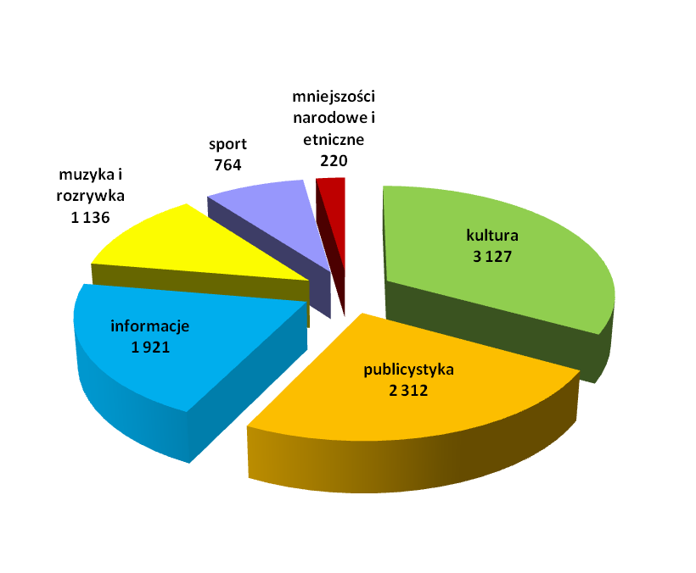

Wielkość i struktura produkcji - informacja o wykonaniu zadań programowych.

Nałożony przez ustawodawcę obowiązek określony w art. 21 ustawy o rtv zawiera elementy, które należy zrealizować w ramach wykonywania zadań programowych.
W 2011 r. wielkość i struktura produkcji przedstawia się następująco:
 | Wykonanie w 2011 r. (godz.) | Udział w rocznej emisji (%)
Dobowy czas emisji | 24 | -
Emisja w ciągu roku, w tym: | 8760 | 100,00%
Premiery | 8493 | 96,95
Powtórki | 267 | 3,05

Struktura gatunkowa programu
 | Wykonanie w 2011 r. (godz.) | Udział w rocznej emisji (%)
informacja | 1118 | 12,76
publicystyka | 647 | 7,39
edukacja, poradnictwo | 437 | 4,99
religia | 84 | 0,96
audycje literackie i formy udramatyzowane w tym:  reportaż i radiowy dokument artystyczny | 198  58 | 2,26  0,66
rozrywka | 154 | 1,76
sport | 268 | 3,06
audycje dla dzieci i młodzieży | 71 | 0,81
audycje dla mniejszości narodowych i etnicznychw językach ukraińskim i niemieckim | 48 | 0,55
ponadto audycje ukraińskie z nadajnika w Miłkach | 139 | -
muzyka i audycje muzyczne | 5533 | 63,16
autopromocja | 22 | 0,25
płatne elementy programu: reklama i komunikaty | 180 | 2,05

Struktura programu (godz.)
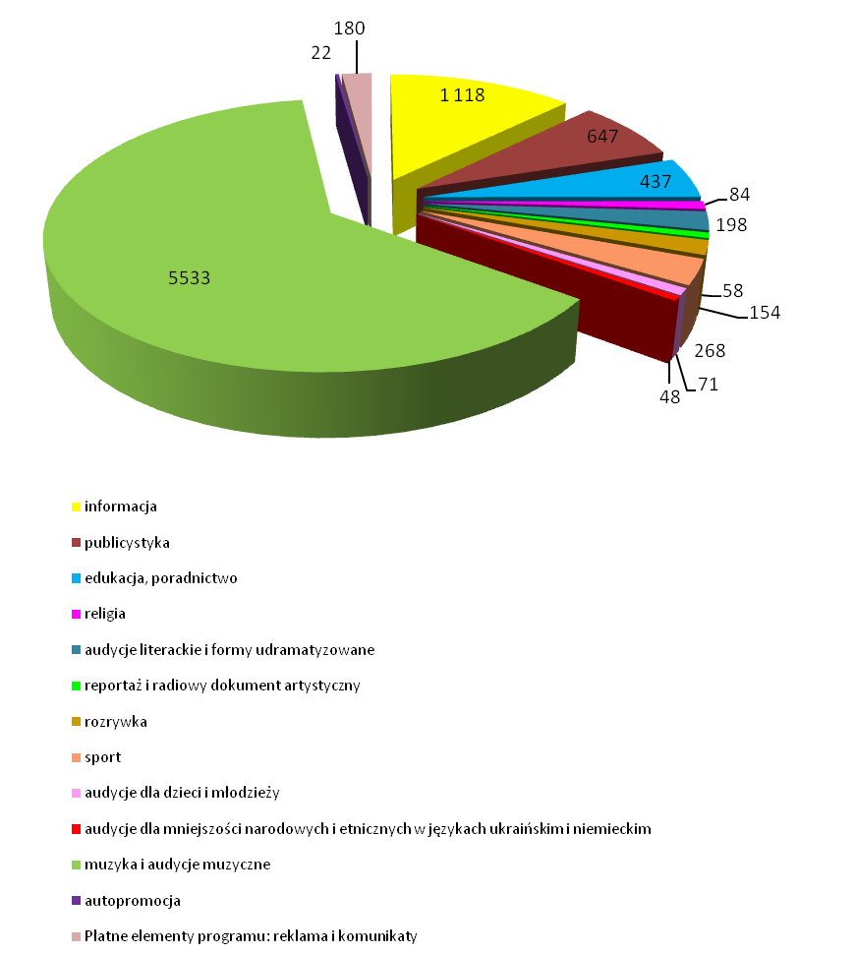
 | Wykonanie w 2011 r. (godz.) | Udział w rocznej emisji (%)
Udział słowa w programie | 3025 | 34,53
Udział tematyki regionalnej | 2528 | 28,86
Udział poszczególnych redakcji oraz działów w realizacji zadań programowych
Redakcja informacyjno – publicystyczno – sportowa
- Sekcja dzienników
- Struktura serwisów informacyjnych
W 2011 roku co godzinę od 5.00 do 1.00 nadawane były serwisy informacyjne. Taki stan rzeczy obowiązywał do sierpnia. Od września serwisy obejmowały już całą dobę. Uzupełnia je prognoza pogody dla całego regionu. Oprócz serwisów o pełnych godzinach informacje przekazywane były słuchaczom o 6.30, 7.30, 8.30. Oprócz serwisów informacyjnych Radio Olsztyn nadawało serwisy specjalistyczne takie jak: codzienny serwis ekonomiczny (od poniedziałku do piątku) o godz. 8.45, serwisy dla kierowców o godz. 6,30, 8.30, 14.30 i 16.15. Radio Olsztyn nadawało także serwisy przeznaczone dla turystów
i żeglarzy (od lipca do połowy września , 3 razy w ciągu doby po 3 minuty.).
Serwisy informacyjne miały charakter regionalny i były uzupełniane informacjami
z kraju i ze świata.
O godzinie 17.30 nadawaliśmy audycje podsumowujące wydarzenia w regionie.(styczeń-wrzesień).W kolejnych miesiącach audycja ta była emitowana o 19.00.

- Twórcy serwisów
Informacje regionalne zdobywali i przygotowywali reporterzy pracujący w rozgłośni olsztyńskiej oraz w redakcjach terenowych w Elblągu i Ełku.
Z redakcją dzienników współpracowali też korespondenci w innych miastach regionu: Bartoszyc, Iławy, Lidzbarka Warmińskiego, Nidzicy, Nowego Miasta Lubawskiego, Ostródy
Przy redagowaniu informacji krajowych i zagranicznych redakcja dzienników korzystała
z serwisów: Informacyjnej Agencji Radiowej i Polskiej Agencji Prasowej. Ponadto redakcja dzienników Radia Olsztyn w dużym stopniu uczestniczyła w tworzeniu serwisu IAR. Agencja korzysta regularnie z materiałów dostarczanych przez redakcję olsztyńską.
- Struktura programów informacyjnych w rozbiciu na dni tygodnia
Od poniedziałku do piątku:
  - serwisy informacyjne i prognoza pogody: styczeń-sierpień o pełnych godzinach
od godz. 5.00 do 01.00 ; wrzesień-grudzień co godzinę przez całą dobę;
- serwisy informacyjne o godzinach: 6.30 i 8.30 - z serwisem drogowym, 7.30 z kroniką policyjną;
- audycja podsumowujące regionalne wydarzenia – godz.17.30 (styczeń-wrzesień); 19.00 (październik-grudzień).
Sobota
  - serwisy informacyjne i prognoza pogody: styczeń-sierpień o pełnych godzinach
od godz. 5.00 do 01.00 ; wrzesień-grudzień co godzinę przez całą dobę;

Niedziela
- serwisy informacyjne i prognoza pogody: styczeń-sierpień o pełnych godzinach
od godz. 7.00 do 22.00; co godzinę przez całą dobę.

2) Sekcja sportowa.

Redakcja sportowa w 2011 roku zajmowała się przedstawianiem wydarzeń sportowych w regionie, w kraju i na świecie oraz pokazywała osoby w nich uczestniczące, stosując różne formy dziennikarskie - informacja, relacja, reportaż i transmisja.
Sportowe serwisy informacyjne nadawane były dwa razy w ciągu doby. Każdy z nich trwał 2 minuty. Codziennie wieczorem (pon-sb) emitowana była trwająca 15 minut „Kronika sportowa”, poświęcona niemal w całości wydarzeniom w regionie lub z udziałem sportowców z Warmii i Mazur. Nasi dziennikarze relacjonowali również sportowe wydarzenia rangi międzynarodowej rozgrywane w naszym regionie: Puchar Świata w siatkówce plażowej
w Starych Jabłonkach, Rajd Polski w Mikołajkach, mecze reprezentacji Polski w różnych dyscyplinach.
W piątki obszernie zapowiadaliśmy najciekawsze wydarzenia weekendu. Innym przedsięwzięciem programowym redakcji była audycja „Sobota ze sportem”. Czas jej trwania to 4 godziny. W tym programie znajdowały się transmisje i relacje ze spotkań ligowych z udziałem zespołów z regionu.
W każdą niedzielę nadawano Magazyn sportowy, w wymiarze 2 x 55' (18.00 – 20.00). Zawierał obszerne relacje z imprez weekendu z udziałem warmińsko - mazurskich sportowców.
W każdej audycji wiele miejsca zajmowała publicystyka sportowa. Zapraszano licznych gości ze środowiska sportowego i propagowano zdrowy styl życia. Pokazywano sport amatorski w regionie i jego pozytywny wpływ na kondycję fizyczną społeczeństwa. Stałym tematem programu była sportowa aktywność osób niepełnosprawnych. Istotną część naszych sportowych audycji przeznaczaliśmy na relacjonowanie wydarzeń
z udziałem dzieci i młodzieży. Współpracowaliśmy z przedstawicielami Szkolnego Związku Sportowego oraz Kuratorium Oświaty. Regularnie zajmowano się sportem na wsi i w małych miasteczkach. Obszernie informowano o działalności Ludowych Uczniowskich Klubów Sportowych.
Jak co roku, kibice sportów samochodowych mogli śledzić przebieg Rajdu Polski, eliminacji rajdu mistrzostw świata, za pośrednictwem Radia Rajdowego.
W 2011 r., transmitowaliśmy mecze ligowe najlepszych drużyn województwa warmińsko – mazurskiego: Indykpolu AZS Olsztyn, Warmii Anders Group Społem Olsztyn. Olimpii Elbląg, a także drugoligowych OKS-u Olsztyn i Jezioraka Iława.
3) Sekcja publicystyki.
W 2011 roku programy publicystyczne w Radiu Olsztyn nadawane były w kilku stałych pasmach i miały formę audycji słowno - muzycznych oraz słownych.
Program Poranny od godz. 5.00 do godz. 10.00 to komentarze i omówienia bieżących wydarzeń w formie rozmów, często "na żywo" (Poranne pytania) z udziałem polityków, przedstawicieli władz i środowisk biznesowych, związków zawodowych, organizacji społecznych. Poranny program to również miejsce na przegląd prasy, publikowany
w dwóch wydaniach: prasy ogólnopolskiej i lokalnej. Jest to program kontaktowy, w którym nasi słuchacze maja okazję za pośrednictwem telefonów i sms-ów wypowiadać się
na nurtujące ich tematy związane z życiem regionu. Przyczynkiem do dyskusji na antenie jest zawsze „Temat dnia” emitowany codziennie o godz. 7.15 – krótka audycja przygotowywana przez reporterów rozgłośni (3-4’).

W roku 2011 redakcja kontynuowała cykl audycji, adresowanych do rolników i mieszkańców wsi „Skoro Świt”.
W sobotę o godz. 9.30 w audycji „Focus” dziennikarze mediów regionalnych komentowali wydarzenia minionego tygodnia.
Na audycje o tematyce ekonomicznej w roku 2011 składały się - oprócz serwisów gospodarczych - rozmowy z przedstawicielami lokalnego biznesu, przemysłu, bankowości
i władz regionu („Tak czy nie”).
Sporo miejsca poświęciliśmy popularyzacji prawa o ruchu drogowym
i bezpieczeństwu na drogach („Bezpieczny weekend”, piątki 16.20). Podsumowania policyjnych działań oraz wydarzenia kryminalne prezentowaliśmy w codziennych specjalnych serwisach oraz audycjach publicystycznych.
W Programie Popołudniowym (15.00-18.00), prezentowana była publicystyka bieżąca oraz reportaże własne i z innych rozgłośni. W paśmie tym prezentowany był dorobek dorocznego konkursu na reportaż radiowy „Pogranicze”.
W audycjach publicystycznych znalazły się rozmowy z przedstawicielami najwyższych władz państwowych oraz z liderami partii politycznych. Osobny blok stanowiła cotygodniowa audycja „My, wy, oni”, prezentująca stanowiska regionalnych przedstawicieli partii politycznych obecnych w parlamencie wobec aktualnych wydarzeń.
W paśmie o godz. 17.15 nadawaliśmy m.in. audycje dotyczące historii regionu
i reportaże. Raz w tygodniu o tej porze w programie „Studio na Wiejskiej” prezentowaliśmy pracę parlamentarzystów z naszego regionu.
4) Sekcja internetowa (www.ro.com.pl).
Redakcja internetowa zajmuje się aktualizacją witryny Radia Olsztyn. Na bieżąco tworzony jest regionalny serwis informacyjny. Jest on aktualizowany przez całą dobę, 7 dni w tygodniu. W soboty, niedziele i święta strony internetowe Radia Olsztyn uaktualniane są zdalnie dzięki stałym łączom. Większości informacji jest ilustrowana zdjęcia. Dzięki współpracy z Komendą Wojewódzką Policji w Olsztynie korzystamy m.in. z fotografii, robionych przez policjantów w czasie ich pracy operacyjnej.
Na stronie zamieszczane są także:
- najważniejsze materiały dźwiękowe, emitowane wcześniej w programie (w formacie mp3);
- uruchomiony został na stronie głównej serwisu dział Gość Porannych Pytań wzbogacony o zapis wywiadu w formacie mp3. Jeżeli jest taka konieczność tworzone są dodatkowe linki, np. Gość Specjalny, Wywiad z politykiem, w których umieszczane są rozmowy i galerie zdjęć, m.in. premiera, ministrów czy innych polityków;
- audycje sponsorowane, jeżeli tak stanowi umowa (w formacie mp3);
- uaktualnienia Biuletynu Informacji Publicznej;
- zapowiedzi najciekawszych audycji – na kilka dni przed emisją audycji;
- notki o nagrodach i wyróżnieniach zdobywanych przez dziennikarzy Radia Olsztyn;
- informacje o konkursach przeprowadzanych w programie;
- relacje z akcji Radia Olsztyn;
- galerie zdjęć z ciekawszych imprez organizowanych w regionie;
- transmisje rozgrywek czołowych drużyn ligowych z naszego regionu

Redakcja społeczno – kulturalna
1) Sekcja społeczno – kulturalna:
Dziennikarze tej redakcji realizując ustawowe zadania radia publicznego przygotowywali audycje edukacyjno - poradnicze m.in. popularyzujące zagadnienia związane z regionem, wychowaniem obywatelskim, postawą prozdrowotną, umacniające rodzinę
i zwalczające patologie społeczne. Tematyka ta prezentowana była zarówno w codziennym przedpołudniowym paśmie programowym „Bliższe spotkania” i „Codzienność”, a także
w paśmie reportażu.
Popularyzację szeroko pojętej kultury, w tym audycje literackie, poświęcone książce
i teatrowi realizowano w wieczornym paśmie programowym w audycjach: „Wieczór autorski”, „Rewia książek”, „Rozmówki polsko-polskie”, „Olsztyński tygodnik teatralny”
i „Świat bez granic”.
W audycji „Niedziela odkrywców” dziennikarze redakcji społeczno-kulturalnej
i publicystyki prezentowali ludzi i historię Warmii i Mazur.
Uwzględniając potrzeby mniejszości narodowych i etnicznych prezentowane były audycje zatytułowane „Małe ojczyzny” oraz audycje w języku niemieckim i ukraińskim, przygotowywane przez oddzielne zespoły w programie regionalnym oraz dodatkowo z nadajnika w Miłkach.
Dziennikarze redakcji społeczno-kulturalnej przygotowywali też audycje dla dzieci
i młodzieży. Dziecinada to audycja, w której pod kierunkiem dziennikarza uczniowie szkoły podstawowej, gimnazjum i liceum prowadzą gry i zabawy adresowane do swych rówieśników. Celem Dziecinady była edukacja poprzez zabawę.
- Sekcja artystyczno - społeczna.
Swoje zadania w tym zakresie redakcja realizowała przygotowując następujące audycje:
- „Krotochwila z Czystymi Jak Łza” - 5 x w tygodniu (od poniedziałku do piątku).
- „Tydzień na Radiowej” - raz w tygodniu, niedzielna audycja satyryczna z udziałem aktorów przede wszystkim miejscowych, z wykorzystaniem mini-słuchowisk i piosenek nagranych w studiu Radia Olsztyn.
- Piosenki i skecze wyprodukowane przez redakcję programów artystycznych Radia Olsztyn w 2011 roku, pojawiały się w Programie Pierwszym i Trzecim Polskiego Radia.

Redakcja muzyczna/sekcja muzyczna.
Pracownicy działu przygotowywali oprawę muzyczną stacji, relacjonowali regionalne wydarzenia muzyczne oraz przygotowywali sygnały i zajawki, czyli krótkie zapowiedzi antenowe. W 2011 r. wyemitowano ogółem 5503 godziny muzyki. Rodzaje muzyki prezentowanej na antenie:
- - muzyka rozrywkowa (5077 godzin),
- - muzyka poważna ( 108 godzin),
- - ludowa (88 godzin)
- - jazz (35 godzin).
W roku 2011 r. relacjonowano m. in. wydarzenia muzyczne, które odbywały się w regionie:
- 38 Ogólnopolskie Spotkania Zamkowe „Śpiewajmy Poezję” – koncerty”
  - Stanisława Soyki
  - Mirosława Czyżykiewicza
  - Piotra Bukartyka
  - Gala Laureatów
- 20 Olsztyńskie Noce Bluesowe
- Seven Festival w Węgorzewie
- Dni i Noce Szczytna
- Międzynarodowy Festiwal Jazzu Tradycyjnego Old Jazz Meeting „Złota Tarka
w Iławie
- Ostróda Reggae Festival
- Pożegnanie lata z Radiem Olsztyn (koncert w Olsztynie)
- Festiwal chórów w Barczewie.
- Pisz i Śpiewaj Poezję
- Koncerty z leśniczówki Pranie

W 2011 r. Radio Olsztyn uczestniczyło we wspólnym projekcie rozgłośni regionalnych „Przebojem na antenę”.

Reklama i sponsoring
W 2011 r. zanotowano wzrost przychodów reklamowych w porównaniu z rokiem 2010. Z emisji reklam i płatnych ogłoszeń (bez barterów) w 2011 r. uzyskano przychody
w wysokości 1 322 351,55 zł netto, co w stosunku do 2010 r. oznacza wzrost o 12%. Zawarto umowy barterowe na emisję reklam na kwotę 28 931,10 zł netto, co w stosunku do 2010 r. oznacza obniżenie o 27%. Przychody osiągnięte ze sponsorowania audycji (bez barterów) wyniosły 151 260,39 zł netto, co w stosunku do 2010 r. oznacza wzrost o 66%. W 2011 roku zawarto także umowy barterowe na sponsoring audycji na kwotę 14 500,01 zł netto, a w roku 2010 takich umów nie zawierano.

Działalność promocyjna Radia Olsztyn.
Polskie Radio Olsztyn SA objęło regionalnym patronatem medialnym w 2011 roku 176 najważniejszych imprez o charakterze społecznym i kulturalnym. Wiązało się to nie tylko z działalnością programową, ale także z promocją Radia Olsztyn podczas danych wydarzeń. Radio Olsztyn zaangażowało się w akcję Samorządu Warmińsko-Mazurskiego promującą region - Mazury Cud Natury, oprócz informacji na antenie nagraliśmy i wyemitowaliśmy
20 koncertów regionalnych zespołów oraz wydaliśmy płytę. Radio Olsztyn było także organizatorem kilku wydarzeń tematycznych.
Akcje organizowane przez Radio Olsztyn:
- Turniej – Warmia Cup FIFA 2011 – luty 2011r.;
- Melchiory 2011 – współorganizacja ;
- Akcja zbierania nakrętek na rzecz chorych dzieci;
- Konkurs fotograficzny i wystawa – „Moja biało-czerwona” – maj 2011r.;
- Przywitanie roku szkolnego - audycja 1 września prowadzona ze Szkoły Podstawowej w Pieckach;
- Koncert w Amfiteatrze im. Czesława Niemena pn. „Pożegnanie lata z Radiem Olsztyn” - wrzesień 2011r. ;
- Mikołajki z Radiem Olsztyn – odwiedziliśmy kilka olsztyńskich i przedszkoli ;
- Śpiewamy kolędy z Radiem Olsztyn – grudzień 2011r.;
Przykłady akcji objętych patronatem medialnym:
- Festiwal teatralny ”Demoludy”;
- V edycja konkursu „Warmińsko – Mazurski Lider Innowacji 2011”,
- XVIII Finał Wielkiej Orkiestry Świątecznej Pomocy,
- Ogólnopolska Konferencja Naukowa: „Skąd przychodzimy, dokąd zmierzamy; Społeczne konsekwencje transformacji polskiego systemu medialnego”;
- Muzyczna Majówka z Barką;
- Kobieta Sukcesu Warmii i Mazur;
- „III Dni Marzeń w Olsztynie”;
- 36 Rajd Kormoran;
- VI Ogólnopolskie Regaty Żeglarskie o Muszlę św. Jakuba;
- Międzynarodowy Festiwal Teatralny „Demoludy”;
- Międzynarodowa Noc Muzeów;
- V edycja Światowych Dni Bajki;
- 11th International Conference of Human Rights;
- Festiwal Twórczości Wszelakiej „Radość Poznawania”;
- VII Rotariańska Majówka Lotnicza;
- VII edycja Festiwalu „O Warmio moja miła” Feliksa Nowowiejskiego;
- XVIII Otwarte Żeglarskie Mistrzostwa Polski Dziennikarzy w Mikołajkach;
- Dni i Noce Szczytna;
- XXIII Świętolipskie Wieczory Muzyczne;
- IX Warmiński Przegląd Chórów i Zespołów Śpiewaczych „Kurlantka 2011”;
- XX Międzynarodowe Spotkania Rodzin Muzykujących;
- VII Mazurski Konkurs Sygnalistów Myśliwskich im Tomka Napiórkowskiego „Spychowo 2011”;
- Blues Folk Meeting Zamek Reszel 2011;
- Międzynarodowe Dni Regionu Bartoszyce;
- Międzynarodowe Mistrzostwa Warmii i Mazur w Ratownictwie Medycznym;
- XVI Międzynarodowe Olsztyńskie Dni Folkloru Warmia 2011;
- VI Festival Węgorapa Folk Music;
- XVIII Międzynarodowy Festiwal Fantastyki;
- XXVII Wojewódzki Przegląd Kapel i Zespołów Śpiewaczych;
- VI Festiwal Kultury Łowieckiej;
- Olsztyńskie Lato Artystyczne;
- Ogólnopolskie Spotkania Zamkowe,
- XLI Międzynarodowy Festiwal Jazzu Tradycyjnego Old Jazz Meeting – Złota Tarka Iława ;
- Seven Festiwal w Węgorzewie;
- 14. Rajd Warmiński;
- Inscenizacja bitwy w Zalewie Wiślanym 1463r. ;
- 601. rocznica Bitwy pod Grunwaldem;
- Jesień średniowiecza w Grunwaldzie ;
- Tatarzy pod Grunwaldem. Historia – dziedzictwo – szanse;
- 65- lecie Rzemiosła na Warmii i Mazurach;
- Bieg Jakubowy w Olsztynie;
- Bieg ku czci Męczenników Stanu Wojennego w Olsztynie;
- V. Dni Kultury Żydowskiej B`jachad w Olsztynie;
- Europejski Tydzień Zrównoważonego Transportu ;
- XI Międzynarodowy Festiwal Muzyki Cerkiewnej w Giżycku;
- III Forum Rynków Wschodnich w Lidzbarku Warmińskim;
- Europejskie Dni Przedsiębiorczości Młodych w Olsztynie;
- Europejska Noc Bez wypadków ;
- XII Międzynarodowy Festiwal Tańca BALTIC CUP w Elblągu;
- Konferencja Rektorów Zawodowych Szkół Polskich w Olsztynie;
- XII Niepodległościowy Bieg Przełajowy w Olsztynie;
- V Międzynarodowe Spotkania Artystyczne w Elblągu ;
- Wystawa „Polacy z kresów...” w Olsztynie;
- Przegląd Alternatywnych Form Teatralnych ;
- III Gala Marki Lokalnej ;
- Monodram Operowy Alicji Węgorzewskiej w Filharmonii Warmińskiej ;
- Europejskie Spotkania Młodych w Berlinie ;

Dział archiwum programu

Dział zajmuje się archiwizowaniem bieżącego programu oraz opracowaniem zasobów już istniejących, cyfryzacją i katalogowaniem zbiorów radiowych. Dzięki naszym zbiorom archiwalnym powstają audycje dokumentalne i historyczne np. „Z Naszego archiwum”.
Archiwizowanie programu:
- zakończono cyfryzację nagrań na kasetach DAT - w minionym roku - 2011 wgrano do systemu NOA 1728 indeksów z 430 kaset DAT;
- z programu bieżącego zarchiwizowano 3200 audycji oraz 5300 form krótkich;
- do archiwum muzycznego przekazano 25 koncertów , kupiono 36 płyt CD z muzyką pop , przekazano - przysłane w ramach promocji 76 płyt z muzyką pop.

Ponadto w dalszym ciągu prowadzone jest archiwum wycinków prasowych, tematycznie związanych z Radiem Olsztyn. Dział archiwum wgrał także do systemu 6273 utwory muzyczne.

Dział realizacji

Oprócz standardowej obsługi produkcji i emisji programu radiowego, dział realizacji w 2011 roku, zajmował się także wprowadzaniem nowych stacji montażowych Pro Tools oraz szkoleniem pracowników pracujących na tych systemach.
Studio muzyczne Radia Olsztyn (PRO Studio) realizowało cotygodniowe koncerty artystów z regionu Warmii i Mazur. Jednocześnie w PRO Studio nagrali swoje płyty tacy wykonawcy jak Krzysztof Myszkowski, Natalia Lesz, zespoły Big Day, Klezmafor, Kontrabasia
Ważnym przedsięwzięciem dla PRO Studia była realizacja i mix dźwięku, nagranego koncertu Grzegorza Piotrowskiego podczas festiwalu Solidarity of Arts.
W PRO Studio powstał też dźwięk do kolejnej płyty DVD zespołu Czerwony Tulipan.

Podróże zagraniczne związane z przygotowywaniem programu radiowego
W 2011 roku za granicę kilka razy delegowano dziennikarzy Polskiego Radia Olsztyn. Wyjeżdżano na Ukrainę, do Belgii (Bruksela), do Rosji (Obwód Kaliningradzki) i na Litwę. Wyjazdy te związane były z działalnością programową (transmisje, relacje) oraz z tym,
że Radio Olsztyn nadaje program dla mniejszości ukraińskiej. Koszt delegacji zagranicznych w 2011 roku wyniósł 8 283,23zł.

